

**“Corporación Educacional Gloria Méndez Briones”**

**“Educando con amor para formar grandes personas”**

**ASIGNATURA: RELIGIÓN NIVEL: 8º**

**ACTIVIDAD N°: 12 PROFESOR/A: Julio Cifuentes – Margarita Schuster**

**Objetivo de la actividad: “Reconocer el amor en las obras de misericordia”**

Primero lee el siguiente párrafo: “Las obras de misericordia son acciones de caridad mediante las cueles ayudamos a los demás en todas sus necesidades corporales y espirituales. Con las obras de misericordia demostramos el amor hacia nuestros hermanos y son las obras que le agradan mucho a Dios”.

Segundo busca en tu Biblia el Evangelio de San Mateo 25 y lee atentamente el capítulo, pero en especial los versículos 31 – 46. También lo puedes escuchar en el video llamado Mateo 25:31–46 A mí lo hicisteis - <https://youtu.be/DuEQVEVr-34> .

Tercero escribe en tu cuaderno de religión la lista de obras que realizan los que Dios llama LOS DE LA DERECHA.

Cuarto Reflexiona en las siguientes preguntas y escribe las respuestas en tu cuaderno de religión.

¿Qué fue lo que más te impresionó del pasaje revisado hoy? ¿Por qué?

¿Qué respuesta sientes que pide de ti?, ¿cómo responderás?

Quinto mira el siguiente cuento en YouTube El abrigo una historia sobre la caridad <https://youtu.be/b0rbB4YSUMQ>

Sexto observa la imagen y piensa de qué forma puedes realizar una obra de misericordia durante esta semana, teniendo en cuenta que estamos en pandemia. Puedes pintar el dibujo.

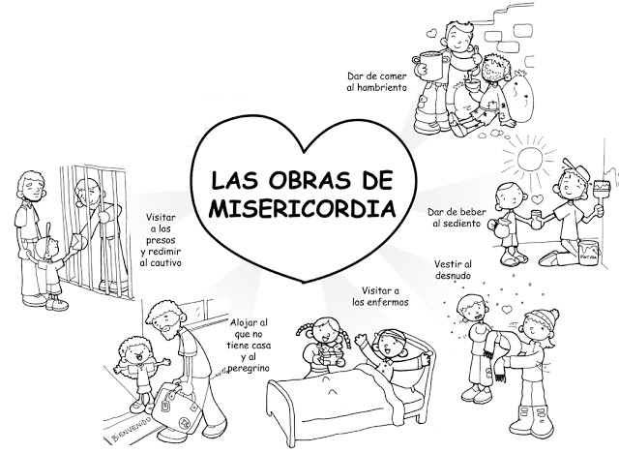

Por último, lee y completa los globos según corresponda. ¿Conoces las obras de misericordia? Descubre 5 de ellas y ponles el número que corresponda y escribe una oración en el globo: 1. Dar de comer al hambriento. 2. Dar de beber al sediento. 3. Dar alojamiento al peregrino. 4. Vestir al desnudo. 5. Visitar y cuidar a los enfermos.

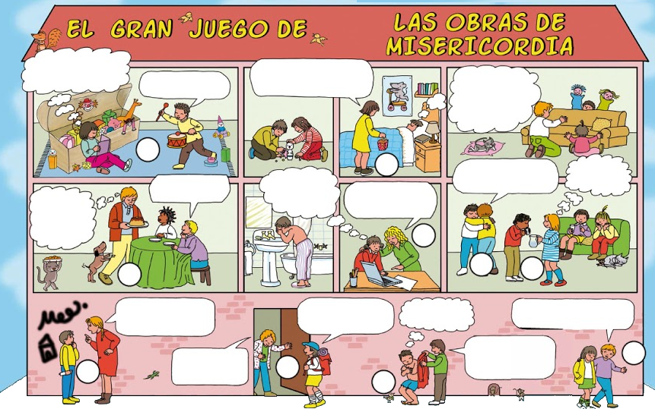

|  |
| --- |
| **IMPORTANTE:**  Para cualquier consulta puede escribir a los siguientes correos: [margarita.schuster@cegmb.cl](mailto:margarita.schuster@cegmb.cl) – [julio.cifuentes@cegmb.cl](mailto:julio.cifuentes@cegmb.cl)  **Enviar una foto de las actividades desarrolladas**  **Que tengas una excelente semana** |